**新一代配网主站系统**

**指标分析**

**功能设计文档**

**南瑞研究院**

**系统研发中心基础应用软件部**

**2020-10**

目录

1功能介绍 3

2 指标首页 4

2.1 整体展示 4

2.1.1 页面设计 4

2.1.2 数据接口 4

2.2 每日指标 9

2.2.1 页面设计 9

2.2.2 数据接口 9

2.3 计算明细 10

2.3.1 页面整体设计 10

2.3.2 终端在线明细 10

2.3.3 遥控使用率明细 14

2.3.4 遥信正确率 15

2.3.5 遥控成功率 16

2.4 区域分布 18

2.4.1 页面设计 18

2.4.2 数据接口 18

2.1 上方饼图 19

2.1.2 遥控使用率 19

2.1.3 遥信正确率 20

2.1.4 FA成功率 21

2.1.5 遥控成功率 22

2.1.6 FA覆盖率 23

3 穿透页面 25

3.1 终端在线率 25

3.1.1 数据表 25

3.1.2 逻辑 26

3.1.3 页面设计 27

4、 后台定时任务数据计算 36

4.1 终端在线率 36

4.1.1 数据表 36

4.1.2 逻辑 37

4.1.3 数据接口 39

# 修订记录

|  |  |  |  |  |  |
| --- | --- | --- | --- | --- | --- |
| 版本号 | 修订内容 | 修订人 | 审签人 | 发布日期 | 更新说明 |
| V1.0 | 建立文档 | 郁楠 |  | 2020.10.29 |  |
|  |  |  |  |  |  |
|  |  |  |  |  |  |
|  |  |  |  |  |  |
|  |  |  |  |  |  |
|  |  |  |  |  |  |
|  |  |  |  |  |  |
|  |  |  |  |  |  |
|  |  |  |  |  |  |
|  |  |  |  |  |  |
|  |  |  |  |  |  |
|  |  |  |  |  |  |
|  |  |  |  |  |  |
|  |  |  |  |  |  |
|  |  |  |  |  |  |
|  |  |  |  |  |  |
|  |  |  |  |  |  |

# 1功能介绍

系统指标功能模块主要展示国网相关统计指标，包括终端在线率、遥控成功率、遥控使用率、遥信正确率、FA成功率，FA覆盖率，自动化覆盖率，FA投运率等，并支持新增指标。

该模块按照全省、各地市统计，按照一级指标/二级指标展示数据，并予以时间查询，以报表和图表的形式展示。其中在地市统计界面，需要详细展示终端在线明细、遥控使用明细，遥信正确率明细，遥控成功率明细、FA成功明细、FA覆盖率明细，自动化明细等。各项指标应支持分区分权限展示。

# 2 指标首页

## 2.1 整体展示

### 2.1.1 页面设计

首页提供：上方展示终端在线率，遥控使用率，遥控成功率，遥信正确率，FA成功率，FA覆盖率，自动化覆盖率七大类基础指标，各现场可根据情况，展示自己个性化的指标，按时间、区域、上报级别三种维度查询各区整体指标的数值，下方提供各区的各大类指标情况。

扩展性：通过鼠标滑动查看一屏放不下的其他指标，使首页能展示更多用户关注的指标

通过点击齿轮按钮，每个用户可选择自己关注的指标，而用户不关注的指标，提供了跳转功能，点击跳转二级页面查看详情

### 2.1.2 数据接口

数据接口一：

|  |  |  |
| --- | --- | --- |
| 接口功能 | 用户选择的指标类型 | |
| 接口url | 10092/zdhzb/ZbfxHomeController/userSelect | |
| 入参 | | |
| 参数名 | | 参数含义 |
| userid | | 用户userid |
| 返回结果 | | |
| 结果结构 | | 数据内容 |
|  | | |
|  | | |

数据接口二：

|  |  |  |
| --- | --- | --- |
| 接口功能 | 用户选择的不关注的指标类型 | |
| 接口url | 10092/zdhzb/ZbfxHomeController/userUnselect | |
| 入参 | | |
| 参数名 | | 参数含义 |
| userid | | 用户userid |
| 返回结果 | | |
| 结果结构 | | 数据内容 |
|  | | |
|  | | |

数据接口三：

|  |  |  |
| --- | --- | --- |
| 接口功能 | 获取区域选择下拉框的数据 | |
| 接口url | 10092/zdhzb/bjFafglController/getArea?nodeId=338a888e75104f6b01751a70192b001 | |
| 入参 | | |
|  | | |
| 参数名 | | 参数含义 |
| nodeId | | 所在区域权限的id |
| 返回结果 | | |
| 结果结构 | | 数据内容 |
| 返回结果： | | |
| 关键技术点： | | |

数据接口四：

|  |  |  |
| --- | --- | --- |
| 接口功能 | 上方条形图与下方柱图数据接口，以遥信正确率为例 | |
| 接口url | 10092/zdhzb/YxcorrectController/getYxcorrectByOrgid | |
| 入参 | | |
|  | | |
| 参数名 | | 参数含义 |
| bt | | 开始时间(yyyy-MM-dd) |
| et | | 结束时间(yyyy-MM-dd) |
| orgid | | 区域下拉框选择的区域id |
| qg | | 1:一级指标if_zf_gw=1且参与统计 3:参与统计 |
| 返回结果 | | |
| 结果结构 | | 数据内容 |
|  | | |
| 关键技术点：返回结果里，   1. a，b，c分别和legendList里的一一对应，对应了柱图需要的数据 2. 返回结果的数组最后一组数据，num里的数据与里面的name一一对应，对应了条形图的数据 3. 其他指标返回结果与遥信正确率类似，其请求url可在配置文件里查看。 | | |

### 2.1.3 指标库说明

1、建表

**CREATE** **TABLE** "D5000"."ZB_LAGER"

(

"ID" VARCHAR2(64) **NOT** **NULL**,

"NAME" VARCHAR2(64) **NOT** **NULL**,

"URL" VARCHAR2(64) **NOT** **NULL**,

"IMAGE" VARCHAR2(64) **NOT** **NULL**,

"HASDAYZB" VARCHAR2(64) **NOT** **NULL**,

"MXURL" VARCHAR2(64) **NOT** **NULL**,

"DAAYURL" VARCHAR2(64) **NOT** **NULL**,

"SECONDURL" VARCHAR2(64) **NOT** **NULL**) **STORAGE**(**ON** "OPEN_DATA", **CLUSTERBTR**) ;

|  |  |  |  |  |
| --- | --- | --- | --- | --- |
| 字段 | 中文名 | 类型 | 长度 | 备注 |
| ID | 指标id |  |  | 每种指标的标识 |
| Name | 指标的名称 |  |  |  |
| Url | 提供首页的url |  |  |  |
| image | 算法pdf |  |  |  |
| hasdayzb | 是否有每日指标 |  |  |  |
| mxurl | 明细的url |  |  |  |
| dayurl | 每日指标的url |  |  | 没有就空着 |
| secondurl | 各指标首页跳转链接 |  |  |  |

1. 阿波罗配置

ZB_LAGER_IDS=14-1,15-1,16-1,17-1,12-1,13-1

通过14-1,15-1来选择现场需要的指标

1. 附插入语句

插入语句

insert into zb_lager (id,name,url,image,hasdayzb,mxurl,dayurl,secondurl) values ('1-1',

'终端在线率','10092/zdhzb/ZdzxlController/getZdzxlByOrgid','zdzxl.png','true',

'/zdzxl/zdzxl.html','/zdzxl/zdzxlday.html','/zdzxl/index.html');

insert into zb_lager (id,name,url,image,hasdayzb,mxurl,dayurl,secondurl) values ('12-1',

'边设备在线率','10092/zdhzb/SideDevLineRateController/getSideDevRateByOrgid','zdzxlsf.pdf','true',

'/sideDevzxl/zdzxl.html','/sideDevzxl/zdzxlday.html','/sideDevzxl/index.html');

insert into zb_lager (id,name,url,image,hasdayzb,mxurl,dayurl,secondurl) values ('13-1',

'端设备在线率','10092/zdhzb/EndDevLineRateController/getEndDevRateByOrgid','zdzxlsf.pdf','true',

'/endDevzxl/zdzxl.html','/endDevzxl/zdzxlday.html','/endDevzxl/index.html');

insert into zb_lager (id,name,url,image,hasdayzb,mxurl,dayurl,secondurl) values ('14-1',

'容器运行率','10092/zdhzb/ContainerRunRateController/getContainerRunRateByOrgid','zdzxlsf.pdf','true',

'/containerRunRate/runrate.html','/containerRunRate/zdzxlday.html','/containerRunRate/index.html');

insert into zb_lager (id,name,url,image,hasdayzb,mxurl,dayurl,secondurl) values ('15-1',

'APP运行率','10092/zdhzb/AppRunRateController/getRunRateByOrgid','zdzxlsf.pdf','true',

'/appRunRate/runrate.html','/appRunRate/zdzxlday.html','/appRunRate/index.html');

insert into zb_lager (id,name,url,image,hasdayzb,mxurl,dayurl,secondurl) values ('16-1',

'融合终端覆盖率','10092/zdhzb/FusionTermFglController/getFtermfglByOrgid','zdzxlsf.pdf','true',

'/fusionTermFgl/fusionTermFgl.html','/zdzxl/zdzxlday.html','/fusionTermFgl/index.html');

insert into zb_lager (id,name,url,image,hasdayzb,mxurl,dayurl,secondurl) values ('17-1',

'融合终端安装进度','10092/zdhzb/FusionInstallController/getFtermInstallByOrgid','zdzxlsf.pdf','true',

'/fusionTermInstall/fusionTermInstall.html','/zdzxl/zdzxlday.html','/fusionTermInstall/index.html');

# 3 穿透页面

## 3.1 终端在线率（通用）

### 3.1.1 数据表

|  |  |
| --- | --- |
| 相关字段 |  |
| areaindexinfo_new | |
| termonline | 终端在线率 |
| termnum | 终端总数 |
| datepart(ss,occur_time) | 1:省网 2：全网 |
| area_id | 区域orgid |
| Termonline_new | 权重终端在线率 |
| sumterm | 终端数 |
| ontime | 在线时长 |
| Out_time | 离线时长 |
| **dms_terminal_info**配网终端信息表 | |
| id | 终端ID |
| name | 终端名称 |
| para7 | 投运时间 |
| if_stat_static | 是否上报省网/是否参与统计 |
| if_zf_gw | 是否上报国网 |
| **alarm.dms_comm_tem_gk**配网通讯终端工况登录表 | |
| occur_time | 发生时间 |
| status | 状态字,1，投入 4，退出 |
| feeder_id | 馈线ID |
| **Osp.isc_baseorg**区域表 | |
| id | 区域orgid |
| parent_id | 父区域orgid |
| **dms_terminal_info**配网终端信息表 | |

### 3.1.2 逻辑

#### 3.1.2.1 计算公式

通用版本：

终端在线率=0.5*（所有终端在线时长/所有终端应在线时长）+0.5*（连续离线时长不超过3天的终端数量/所有终端数量）。

北京版本：

终端在线率=所有终端在线时长/所有终端应在线时长

统计终端：dms_terminal_info中if_Stat_Static=1，并且在dms_com_terminal，alarm.dms_comm_tem_gk中有过历史投运记录。

其中：终端表DMS_terminal_info：提供终端信息

配网通信中断工况登陆表dms_comm_term_gk：提供终端通道投退的历史告警记录

连续离线时长：超过3天不在线判定为长期离线。

### 3.1.3 页面设计

#### 3.1.3.1 一级页面

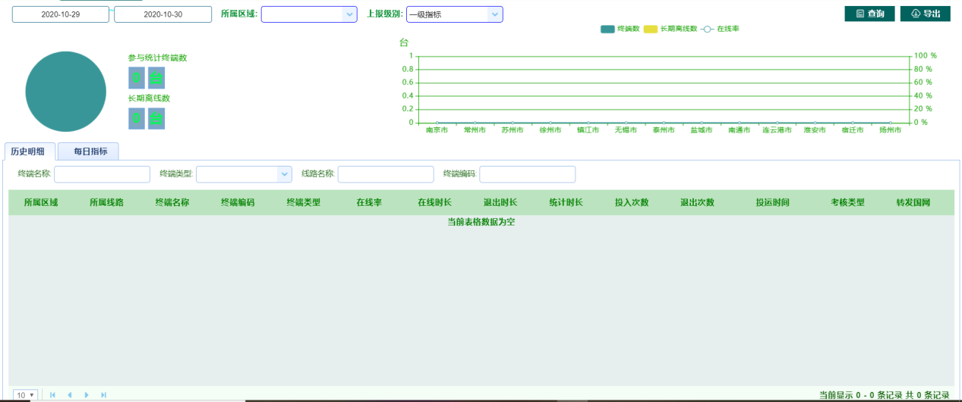

##### 3.1.3.1.1 一级页面整体展示

二级页面从时间维度，区域维度，设备维度三个维度展示终端在线率，每日指标从时间维度上，展示每天的数据，柱状图展示下属各区域的终端在线率情况，历史明细则展示每个终端的在线离线等情况。支持导出。

##### 3.1.3.1.2 数据接口

数据接口一：

|  |  |  |
| --- | --- | --- |
| 接口功能 | 上方条形图与下方柱图数据接口（区域维度） | |
| 接口url | 10092/zdhzb/ZdzxlController/getZdzxlByOrgid | |
| 入参 | | |
| 参数名 | | 参数含义 |
| bt | | 开始时间(yyyy-MM-dd) |
| et | | 结束时间(yyyy-MM-dd) |
| orgid | | 区域下拉框选择的区域id |
| qg | | 1:一级指标if_zf_gw=1且参与统计 3:参与统计 |
| 返回结果 | | |
| 结果结构 | | 数据内容 |
|  | | |
| 关键技术点：返回结果里，  一、a，b，c分别和legendList里的一一对应，对应了柱图需要的数据  二、返回结果的数组最后一组数据，num里的数据与里面的name一一对应，对应了条形图的数据 | | |

数据接口二：

|  |  |  |
| --- | --- | --- |
| 接口功能 | 终端在线率明细接口（设备维度） | |
| 接口url | 10092/zdhzb/ZdzxlController/getZdzxlMx | |
| 入参 | | |
| 参数名 | | 参数含义 |
| bt | | 开始时间(yyyy-MM-dd) |
| et | | 结束时间(yyyy-MM-dd) |
| orgid | | 区域下拉框选择的区域id |
| qg | | 1:一级指标if_zf_gw=1且参与统计 3:参与统计 |
| 返回结果 | | |
| 结果结构 | | 数据内容 |
| Easyui表格需要的返回格式 | | |
| 关键技术点： | | |

数据接口三：

|  |  |  |
| --- | --- | --- |
| 接口功能 | 终端在线率每日指标接口（时间维度） | |
| 接口url | 10092/zdhzb/ZdzxlController/getZdzxlDay | |
| 入参 | | |
| 参数名 | | 参数含义 |
| bt | | 开始时间(yyyy-MM-dd) |
| et | | 结束时间(yyyy-MM-dd) |
| orgid | | 区域下拉框选择的区域id |
| qg | | 1:一级指标if_zf_gw=1且参与统计 3:参与统计 |
| 返回结果 | | |
| 结果结构 | | 数据内容 |
| Easyui表格需要的返回格式 | | |
| 关键技术点： | | |

## 3.2 遥控成功率

### 3.2.1 数据表

数据表：areaindexinfo_new

|  |  |
| --- | --- |
| **Areaindexinfo_new**区域信息表 | |
| yksuccess | 遥控成功率 |
| yksuccessnum | 遥控成功次数 |
| ykfailnum | 遥控失败次数 |
| datepart(ss,occur_time) | 1:省网 2：全网 |
| area_id | 区域orgid |

### 3.2.2 逻辑

#### 3.2.2.1 计算公式

遥控成功率=遥控成功次数/遥控总次数

遥控总次数=遥控成功次数+遥控失败次数。

### 3.2.3 页面设计

#### 3.2.3.1 一级页面

##### 3.2.3.1.1 一级页面整体展示

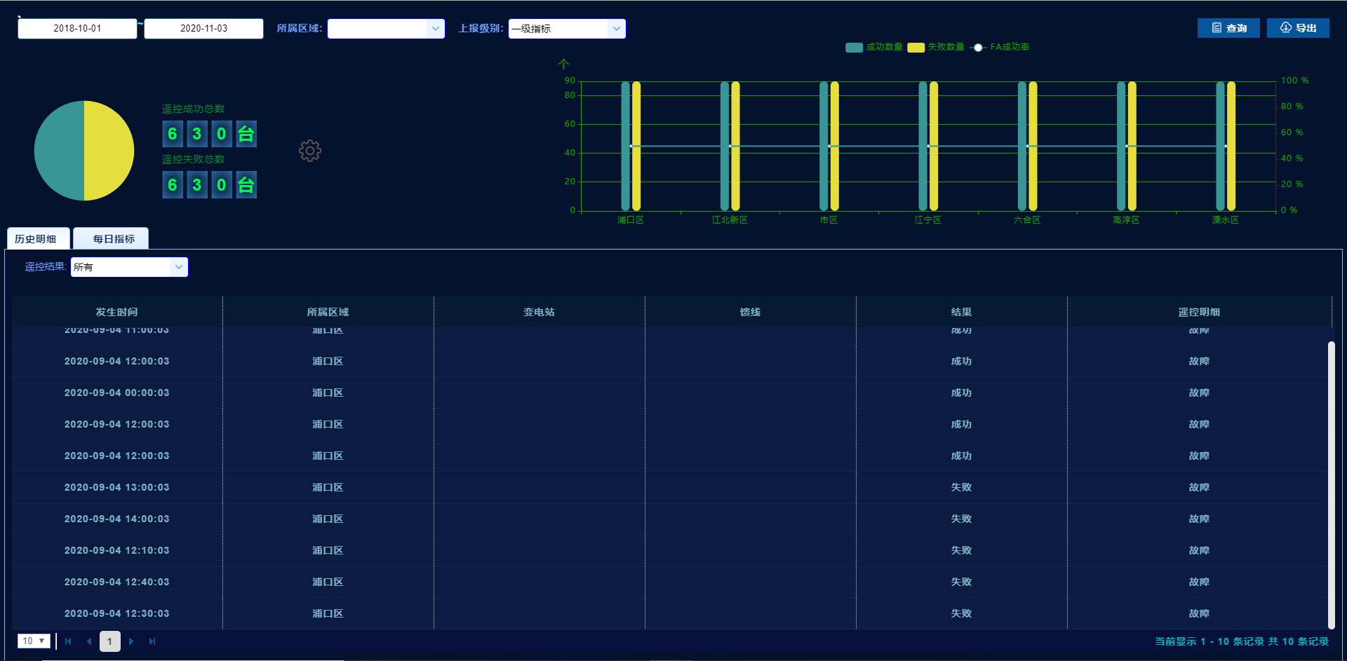

##### 3.2.3.1.2 数据接口

数据接口一：

|  |  |  |
| --- | --- | --- |
| 接口功能 | 上方条形图与下方柱图数据接口（区域维度） | |
| 接口url | 10092/zdhzb/YksuccessController/getYksuccessByOrgid | |
| 入参 | | |
| 参数名 | | 参数含义 |
| bt | | 开始时间(yyyy-MM-dd) |
| et | | 结束时间(yyyy-MM-dd) |
| orgid | | 区域下拉框选择的区域id |
| qg | | 1:一级指标if_zf_gw=1且参与统计 3:参与统计 |
| 返回结果 | | |
| 结果结构 | | 数据内容 |
|  | | |
| 关键技术点：返回结果里，  一、a，b，c分别和legendList里的一一对应，对应了柱图需要的数据  二、返回结果的数组最后一组数据，num里的数据与里面的name一一对应，对应了条形图的数据 | | |

数据接口二：

|  |  |  |
| --- | --- | --- |
| 接口功能 | 遥控成功率明细接口（设备维度） | |
| 接口url | 10092/zdhzb/YksuccessController/getYksuccessMx | |
| 入参 | | |
| 参数名 | | 参数含义 |
| bt | | 开始时间(yyyy-MM-dd) |
| et | | 结束时间(yyyy-MM-dd) |
| orgid | | 区域下拉框选择的区域id |
| qg | | 1:一级指标if_zf_gw=1且参与统计 3:参与统计 |
| 返回结果 | | |
| 结果结构 | | 数据内容 |
| Easyui表格需要的返回格式 | | |
| 关键技术点： | | |

数据接口三：

|  |  |  |
| --- | --- | --- |
| 接口功能 | 遥控成功率每日指标接口（时间维度） | |
| 接口url | 10092/zdhzb/YksuccessController/getYksuccessDay | |
| 入参 | | |
| 参数名 | | 参数含义 |
| bt | | 开始时间(yyyy-MM-dd) |
| et | | 结束时间(yyyy-MM-dd) |
| orgid | | 区域下拉框选择的区域id |
| qg | | 1:一级指标if_zf_gw=1且参与统计 3:参与统计 |
| 返回结果 | | |
| 结果结构 | | 数据内容 |
| Easyui表格需要的返回格式 | | |
| 关键技术点： | | |

## 3.3 遥控使用率

### 3.3.1 数据表

数据表：areaindexinfo_new

|  |  |
| --- | --- |
| **Areaindexinfo_new**区域信息表 | |
| yksuccess | 遥控成功率 |
| yksuccessnum | 遥控成功次数 |
| ykfailnum | 遥控失败次数 |
| datepart(ss,occur_time) | 1:省网 2：全网 |
| area_id | 区域orgid |

### 3.3.2 逻辑

#### 3.3.2.1 计算公式

遥控使用率=遥控变位次数/（遥信变位次数+遥控变位次数）。

统计的为3摇开关，index_no>-1

### 3.3.3 页面设计

#### 3.3.3.1 一级页面

##### 3.3.3.1.1 一级页面整体展示

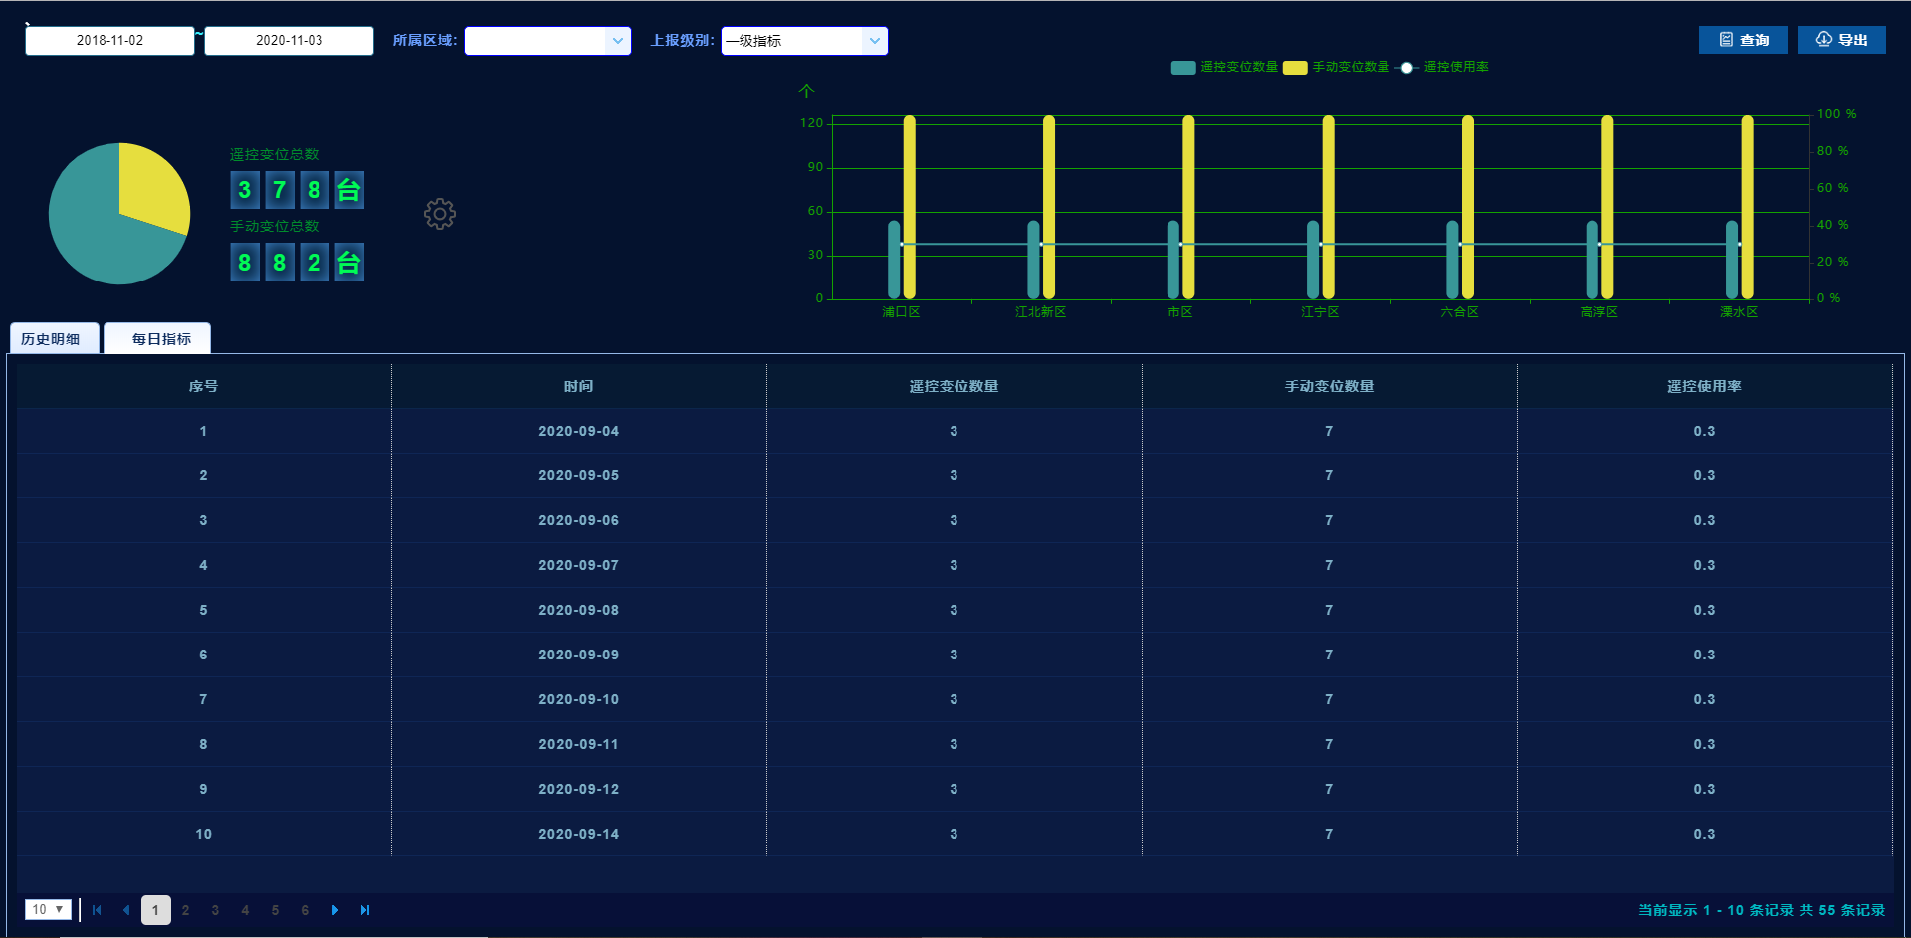

##### 3.3.3.1.2 数据接口

数据接口一：

|  |  |  |
| --- | --- | --- |
| 接口功能 | 上方条形图与下方柱图数据接口（区域维度） | |
| 接口url | http://127.0.0.1:10092/zdhzb/YkuseController/getYkuseByOrgid | |
| 入参 | | |
| 参数名 | | 参数含义 |
| bt | | 开始时间(yyyy-MM-dd) |
| et | | 结束时间(yyyy-MM-dd) |
| orgid | | 区域下拉框选择的区域id |
| qg | | 1:一级指标if_zf_gw=1且参与统计 3:参与统计 |
| 返回结果 | | |
| 结果结构 | | 数据内容 |
|  | | |
| 关键技术点：返回结果里，  一、a，b，c分别和legendList里的一一对应，对应了柱图需要的数据  二、返回结果的数组最后一组数据，num里的数据与里面的name一一对应，对应了条形图的数据 | | |

数据接口二：

|  |  |  |
| --- | --- | --- |
| 接口功能 | 遥控使用率明细接口（设备维度） | |
| 接口url | 10092/zdhzb/YkuseController/getYkuseMx | |
| 入参 | | |
| 参数名 | | 参数含义 |
| bt | | 开始时间(yyyy-MM-dd) |
| et | | 结束时间(yyyy-MM-dd) |
| orgid | | 区域下拉框选择的区域id |
| qg | | 1:一级指标if_zf_gw=1且参与统计 3:参与统计 |
| 返回结果 | | |
| 结果结构 | | 数据内容 |
| Easyui表格需要的返回格式 | | |
| 关键技术点： | | |

数据接口三：

|  |  |  |
| --- | --- | --- |
| 接口功能 | 遥控使用率每日指标接口（时间维度） | |
| 接口url | 10092/zdhzb/YkuseController/getYkuseDay | |
| 入参 | | |
| 参数名 | | 参数含义 |
| bt | | 开始时间(yyyy-MM-dd) |
| et | | 结束时间(yyyy-MM-dd) |
| orgid | | 区域下拉框选择的区域id |
| qg | | 1:一级指标if_zf_gw=1且参与统计 3:参与统计 |
| 返回结果 | | |
| 结果结构 | | 数据内容 |
| Easyui表格需要的返回格式 | | |
| 关键技术点： | | |

## 3.4 遥信正确率

### 3.4.1 数据表

数据表：areaindexinfo_new

|  |  |
| --- | --- |
| **Areaindexinfo_new**区域信息表 | |
| matchnum | 遥信匹配次数 |
| datepart(ss,occur_time) | 1:省网 2：全网 |
| area_id | 区域orgid |
| yxbwnum | 遥信变位次数 |

### 3.4.2 逻辑

#### 3.4.2.1 计算公式

遥信动作正确率=遥信变位有SOE匹配次数/遥信总次数。

统计的为3摇开关，index_no>-1

### 3.4.3 页面设计

#### 3.4.3.1 一级页面

##### 3.4.3.1.1 一级页面整体展示

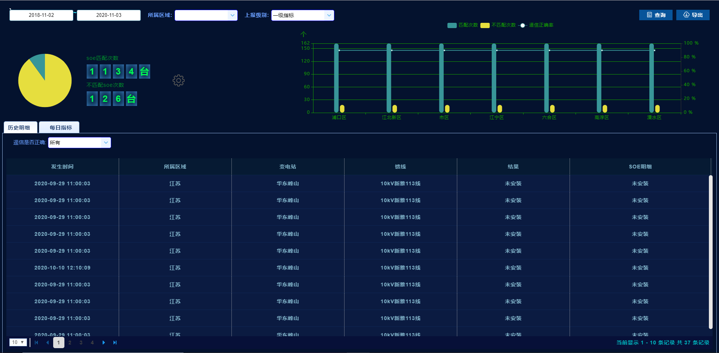

##### 3.4.3.1.2 数据接口

数据接口一：

|  |  |  |
| --- | --- | --- |
| 接口功能 | 上方条形图与下方柱图数据接口（区域维度） | |
| 接口url | 10092/zdhzb/YxcorrectController/getYxcorrectByOrgid | |
| 入参 | | |
| 参数名 | | 参数含义 |
| bt | | 开始时间(yyyy-MM-dd) |
| et | | 结束时间(yyyy-MM-dd) |
| orgid | | 区域下拉框选择的区域id |
| qg | | 1:一级指标if_zf_gw=1且参与统计 3:参与统计 |
| 返回结果 | | |
| 结果结构 | | 数据内容 |
|  | | |
| 关键技术点：返回结果里，  一、a，b，c分别和legendList里的一一对应，对应了柱图需要的数据  二、返回结果的数组最后一组数据，num里的数据与里面的name一一对应，对应了条形图的数据 | | |

数据接口二：

|  |  |  |
| --- | --- | --- |
| 接口功能 | 遥信正确率明细接口（设备维度） | |
| 接口url | 10092/zdhzb/YxcorrectController/getYxcorrectMx | |
| 入参 | | |
| 参数名 | | 参数含义 |
| bt | | 开始时间(yyyy-MM-dd) |
| et | | 结束时间(yyyy-MM-dd) |
| orgid | | 区域下拉框选择的区域id |
| qg | | 1:一级指标if_zf_gw=1且参与统计 3:参与统计 |
| 返回结果 | | |
| 结果结构 | | 数据内容 |
| Easyui表格需要的返回格式 | | |
| 关键技术点： | | |

数据接口三：

|  |  |  |
| --- | --- | --- |
| 接口功能 | 遥信正确率每日指标接口（时间维度） | |
| 接口url | 10092/zdhzb/YxcorrectController/getYxcorrectDay | |
| 入参 | | |
| 参数名 | | 参数含义 |
| bt | | 开始时间(yyyy-MM-dd) |
| et | | 结束时间(yyyy-MM-dd) |
| orgid | | 区域下拉框选择的区域id |
| qg | | 1:一级指标if_zf_gw=1且参与统计 3:参与统计 |
| 返回结果 | | |
| 结果结构 | | 数据内容 |
| Easyui表格需要的返回格式 | | |
| 关键技术点： | | |

## 3.5 FA成功率

### 3.5.1 数据表

alarm.da_process_info,breaker,substation,dms_cb_device,dms_feeder_device

|  |  |
| --- | --- |
| **alarm.da_process_info** DA过程信息表 | |
| Trip_time | 故障发生时间 |
| Trip_cb | 跳闸开关 |
| status | 告警状态 |
| content | 过程信息 |
| **dms_cb_device**配网开关表 | |
| id | 开关ID号 |
| feeder_id | 所属馈线 |
| **dms_feeder_device**配网馈线表 | |
| id | 馈线ID号 |
| st_id | 所属场站 |
| **breaker**断路器表 | |
| st_id | 场站id |
| id | 标识 |
| **substation**场站表 | |
| id | 标识 |
| subarea_id | 区域id |

### 3.5.2 逻辑

#### 3.5.2.1 计算公式

馈线自动化成功执行事件数量/馈线自动化启动数量

#### 3.5.2.2说明

FA成功率分为三种故障，1、瞬时故障。2全自动故障。3半自动故障，每种故障判断是否成功不一致。在alarm.da_process_info这张表里，有trip_time和trip_cb两字段，这两个字段相同的，便是同一个故障。而一条故障系统有分析启动定位等的过程，status记录是这些过程的状态码，下面是部分这些status对应的状态

15：在线故障分析启动

16：在线故障定位完成

18：在线故障隔离完成

20：在线故障处理完成

6/3：在线自动结论/在线交互结论

23：在线故障重合闸成功

#### 3.5.2.3 如何区分故障类型？

该故障有在线故障重合闸成功的是瞬时故障，即status里有23

该故障有在线自动结论的是全自动故障，即status里有6

该故障有在线交互结论的是半自动故障，即status里有3

#### 3.5.2.4 怎么算是完整的？

瞬时故障要有在线故障分析启动，在线故障重合闸成功，即stautus需要有15,23

全自动故障要有在线故障分析启动，在线故障定位完成 ，在线故障隔离完成，在线故障处理完成 即status需要有15,16,18,20这些status

半自动故障要有在线故障分析启动，在线故障定位完成,即status需要有15,16这些status

#### 3.5.2.5 特别过滤

注意：后期使用最新的指标版本，

1：已经是瞬时故障的，不在判断为全自动和半自动故障。

2：FA成功率过滤掉模拟FA的记录，可以通过事故分闸为模拟的情况将其过滤掉。

（通过开关相同，但两边的时间相差10s之内则视为同一个记录）

**select** d5000.bit_op_and(key_id,-281470681743361) ,occur_time

**from** alarm.dms_accident_info

**where** occur_time >= '2020-01-01 00:00:00'

**and** occur_time <= '2020-01-01 00:00:00' **and** content **like** '%模拟%'

（可配置）

3：FA成功率过滤掉疑似故障（dms_fault_msg_his的fault_type=1）

select fault_time,trip_cb from d5000.dms_fault_msg_his where fault_type=0 and fault_time>=0 and fault_time<=0

（可配置）

4：FA成功率过滤掉仿真故障（dms_fault_msg_his的da_simu=2）

**select** fault_time,trip_cb **from** d5000.dms_fault_msg_his **where** da_simu=2 **and** fault_time >=0 **and** fault_time<=0

（可配置）

### 3.5.3 页面设计

#### 3.5.3.1 一级页面

##### 3.5.3.1.1 一级页面整体展示

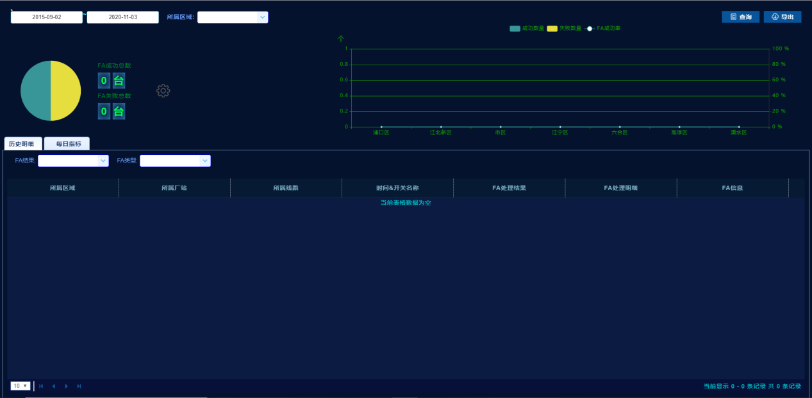

##### 3.5.3.1.2 数据接口

数据接口一：

|  |  |  |
| --- | --- | --- |
| 接口功能 | 上方条形图与下方柱图数据接口（区域维度） | |
| 接口url | 10092/zdhzb/FacglController/getFacglByOrgid | |
| 入参 | | |
| 参数名 | | 参数含义 |
| bt | | 开始时间(yyyy-MM-dd) |
| et | | 结束时间(yyyy-MM-dd) |
| orgid | | 区域下拉框选择的区域id |
| qg | | 1:一级指标if_zf_gw=1且参与统计 3:参与统计 |
| 返回结果 | | |
| 结果结构 | | 数据内容 |
|  | | |
| 关键技术点：返回结果里，  一、a，b，c分别和legendList里的一一对应，对应了柱图需要的数据  二、返回结果的数组最后一组数据，num里的数据与里面的name一一对应，对应了条形图的数据 | | |

数据接口二：

|  |  |  |
| --- | --- | --- |
| 接口功能 | FA成功率明细接口（设备维度） | |
| 接口url | 10092/zdhzb/FacglController/getFacglMx | |
| 入参 | | |
| 参数名 | | 参数含义 |
| bt | | 开始时间(yyyy-MM-dd) |
| et | | 结束时间(yyyy-MM-dd) |
| orgid | | 区域下拉框选择的区域id |
| qg | | 1:一级指标if_zf_gw=1且参与统计 3:参与统计 |
| 返回结果 | | |
| 结果结构 | | 数据内容 |
| Easyui表格需要的返回格式 | | |
| 关键技术点： | | |

数据接口三：

|  |  |  |
| --- | --- | --- |
| 接口功能 | FA成功率每日指标接口（时间维度） | |
| 接口url | 10092/zdhzb/FacglController/getFacglDay | |
| 入参 | | |
| 参数名 | | 参数含义 |
| bt | | 开始时间(yyyy-MM-dd) |
| et | | 结束时间(yyyy-MM-dd) |
| orgid | | 区域下拉框选择的区域id |
| qg | | 1:一级指标if_zf_gw=1且参与统计 3:参与统计 |
| 返回结果 | | |
| 结果结构 | | 数据内容 |
| Easyui表格需要的返回格式 | | |
| 关键技术点： | | |

## 3.6 FA覆盖率

### 3.6.1 数据表

|  |  |
| --- | --- |
| 相关字段 |  |
| **cb_ctrl_mode**断路器DA控制模式表 | |
| st_id | 厂站名称 |
| **dms_feeder_device**配网馈线表 | |
| id | 馈线ID号 |
| st_id | 所属厂站 |
| **substation**场站表 | |
| id | 标识 |
| subarea_id | 区域ID |
| **Osp.isc_baseorg**区域表 | |
| id | 标识 |
| parent_id | 父区域orgid |
| **osp.device_auth_manage** | |
| orgid | 所属区域orgid |
| deviceid | 馈线Id |

### 3.6.2 逻辑

#### 3.6.2.1 计算公式

通用版本：

FA配置断路器/总断路器数量（主配网断路器）（PMS2.0数据为准）；

即：主网开关配置DA数量+配网开关配置DA数量/馈线总条数+配网开关总数量

是否配置：是否配置DA

主网断路器数量：按照一条馈线一个主网断路器算

去除掉专线数据：dms_feeder_device的default_i3!=1（可配置）

已配置配网数量sql:

**select** count(**distinct** b.id),org.name, org.id **from** d5000.dms_cb_device b **left** **join** d5000.cb_ctrl_mode a **on** a.cb_id=b.id

**left** **join** d5000.dms_dev_term_rel rel

**on** rel.dev_id = b.id

**left** **join** d5000.dms_terminal_info info **on** info.id = rel.term_id

**left** **join** d5000.dms_feeder_device dv

**on**

dv.id = a.feeder_id

**left** **join** osp.device_auth_manage mg **on** mg.deviceid = dv.id

**left** **join** osp.isc_baseorg org **on** org.id = mg.orgid

**where**

org.id **in**(

'此处写区域id'

)

**and** (dv.default_i3 !=1 **or** dv.default_i3 **is** **null**) **and** (

round((d5000.bit_op_and(cb_id,0xffff000000000000))/power(2,48),0)=13502

**and** b.brk_type **in**(15, 19)

)

**and** info.if_stat_static=1

**and** rel.term_id **is** **not** **null** **group** **by** org.name, org.id

所有配网数量sql:

**select** count(**distinct** b.id),org.name,org.id **from** d5000.dms_cb_device b

**left** **join** d5000.dms_dev_term_rel rel

**on** rel.dev_id = b.id

**left** **join** d5000.dms_terminal_info info **on** info.id = rel.term_id

**left** **join** d5000.dms_feeder_device dv

**on**

dv.id = b.feeder_id

**left** **join** osp.device_auth_manage mg **on** mg.deviceid = dv.id

**left** **join** osp.isc_baseorg org **on** org.id = mg.orgid

**where**

org.id **in**('此处写区域id')

**and** (dv.default_i3 !=1 **or** dv.default_i3 **is** **null**) **and** (

b.brk_type **in**(15, 19)

)

**and** info.if_stat_static=1

**and** rel.term_id **is** **not** **null** **group** **by** org.name,org.id

已配置主网sql:

**select** org.name,count(**distinct** b.id),org.id

**from**

d5000.breaker b

**left** **join** d5000.cb_ctrl_mode a

**on**

a.cb_id=b.id

**left** **join** d5000.dms_feeder_device fd

**on** fd.id = a.feeder_id

**left** **join** osp.device_auth_manage mg **on** mg.deviceid = fd.id

**left** **join** osp.isc_baseorg org **on** org.id = mg.orgid

**where**

org.id **in**('此处写区域id')

**and** (fd.default_i3 !=1 **or** fd.default_i3 **is** **null**) **and** round((d5000.bit_op_and(cb_id,0xffff000000000000))/power(2,48),0)=407

**group** **by** org.name,org.id

所有主网sql:

**select** count(**distinct** t.fid),t.oi,o.name **from** (**select** org.id oi,device.id fid,device.name **from** osp.isc_baseorg org **left** **join**

osp.device_auth_manage m **on** org.id = m.orgid

**left** **join** d5000.dms_feeder_device device

**on** device.id = m.deviceid **and** (device.default_i3 !=1 **or** device.default_i3 **is** **null**) )t

**left** **join** osp.isc_baseorg o **on** o.id = t.oi **where** (o.id **in**('此处写区域id') ) **group** **by** t.oi,o.name

北京版本：

查询13502中配置DA且配置了保护，

配置一次二次设备表，

关联终端13510，

开关保护类型需要在1，3,即事故总或者动作，

满足保护数量不超过6.

开关类型需要时15，19即断路器或者柱上断路器。

终端参与统计，

满足以上条件的为配网已经覆盖。

配网开关的数量：根据组织，馈线，13502，查询出每个组织下面的开关数量。

主网开关的数量：一条馈线算作一个主网开关（每条线路都需要有一个主网开关）。

主网已覆盖的数量：

1、407表中的开关配置了DA，13551以及relaysig保护表，

保护类型为1，3事故总或者动作，

且保护数量不超过6.

13551关联的开关ID不能为null,

13551表中的feeder_id,和brk_id2只能有一个为null。

满足以上条件的判断为主网已覆盖。

7、另外当主网开关覆盖时，获取这个开关在13551中的侧翼线路，判断为这些线路也主网已覆盖。

算法：主网已配置+配网已配置作为分子，分母为馈线条数+配网开关数量（公式是一个，要求不同）

宁夏版本(FA投运率)：

各区域断路器DA控制模式表关联馈线匹配数量（feed_id域）/各区域配网馈线数量（pmsid不为空，可配置）

增加通过断路器DA控制模式表的fa_type域来区分主站集中式和就地式FA，分别统计指标；

### 3.6.3 页面设计

#### 3.6.3.1 一级页面

##### 3.6.3.1.1 一级页面整体展示

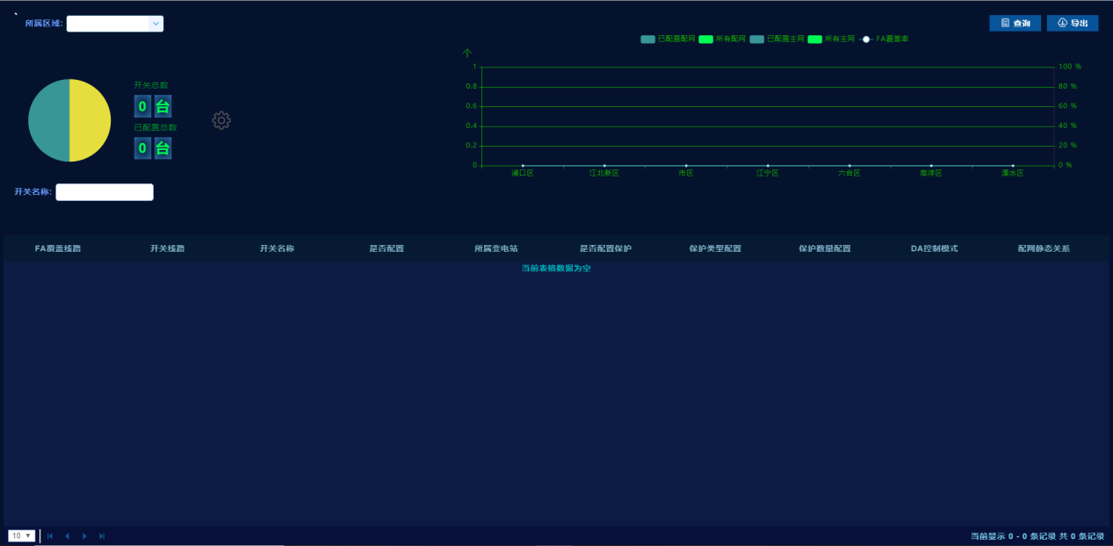

##### 3.6.3.1.2 数据接口

数据接口一：

|  |  |  |
| --- | --- | --- |
| 接口功能 | 上方条形图与下方柱图数据接口（区域维度） | |
| 接口url | 10092/zdhzb/bjFafglController/getFafglByOrgid | |
| 入参 | | |
| 参数名 | | 参数含义 |
| bt | | 开始时间(yyyy-MM-dd) |
| et | | 结束时间(yyyy-MM-dd) |
| orgid | | 区域下拉框选择的区域id |
| qg | | 1:一级指标if_zf_gw=1且参与统计 3:参与统计 |
| 返回结果 | | |
| 结果结构 | | 数据内容 |
|  | | |
| 关键技术点：返回结果里，  一、a，b，c分别和legendList里的一一对应，对应了柱图需要的数据  二、返回结果的数组最后一组数据，num里的数据与里面的name一一对应，对应了条形图的数据 | | |

数据接口二：

|  |  |  |
| --- | --- | --- |
| 接口功能 | FA覆盖率明细接口（设备维度） | |
| 接口url | 10092/zdhzb/bjFafglController/getFafglMx | |
| 入参 | | |
| 参数名 | | 参数含义 |
| bt | | 开始时间(yyyy-MM-dd) |
| et | | 结束时间(yyyy-MM-dd) |
| orgid | | 区域下拉框选择的区域id |
| qg | | 1:一级指标if_zf_gw=1且参与统计 3:参与统计 |
| 返回结果 | | |
| 结果结构 | | 数据内容 |
| Easyui表格需要的返回格式 | | |
| 关键技术点： | | |

## 3.7 自动化覆盖率

### 3.7.1 数据表

|  |  |
| --- | --- |
| 相关字段 |  |
| dms_terminal_info终端信息表 | |
| feeder_id | 线路id |
| **dms_feeder_device**配网馈线表 | |
| id | 馈线ID号 |
| st_id | 所属厂站 |
| **substation**场站表 | |
| id | 标识 |
| subarea_id | 区域ID |
| **Osp.isc_baseorg**区域表 | |
| id | 标识 |
| parent_id | 父区域orgid |
| **osp.device_auth_manage** | |
| orgid | 所属区域orgid |
| deviceid | 馈线Id |
| **dms_feeder_static_contact_info**  **静态开关表** | |
| contact_cb_id | 开关id |
| **dms_dev_term_rel 一次二次设备表** | |
| term_id | 终端id |
| Dev_id | 开关id |

### 3.7.2 逻辑

#### 3.7.2.1 计算公式

自动化覆盖率=（挂有终端的线路数+联络开关对应的侧翼线路）/线路数

当馈线挂有终端则为覆盖，再判断终端对应的开关是否是联络开关，如果是的话，那么取出侧翼线路，也判定为覆盖；这个侧翼线路从dms_feeder_static_contact_info（配网线路静态电气联络信息表）取；

去除掉专线数据：dms_feeder_device的default_i3!=1（可配置）

以下是sql:

各区挂了终端的线路

**select** **distinct** xx.id **from** d5000.dms_feeder_device xx

**left** **join** d5000.dms_terminal_info info **on** info.feeder_id=xx.id

**left** **join** osp.device_auth_manage ma

**on** xx.id = ma.deviceid

**left** **join** d5000.substation cz

**on** cz.id = xx.st_id

**left** **join** osp.isc_baseorg org

**on** ma.orgid = org.id

**where** org.id **in** ('此处写区域id') **and** info.feeder_id **is** **not** **null** **and** (xx.default_i3 !=1 **or** xx.default_i3 **is** **null**)

区域的馈线数量

**select** count( **distinct** xx.id) **from** d5000.dms_feeder_device xx

**left** **join** osp.device_auth_manage ma

**on** xx.id = ma.deviceid

**left** **join** d5000.substation cz

**on** cz.id = xx.st_id

**left** **join** osp.isc_baseorg org

**on** ma.orgid = org.id

**where** org.id **in** ('此处写区域id') **and** (xx.default_i3 !=1 **or** xx.default_i3 **is** **null**)

如果是终端对应一次二次设备表里面的开关是联络开关，11，14代表开关，那么关联静态开关表得到联络开关的另外一条线路，判断位已覆盖。

**select** **distinct** sc.contact_feeder_id **from** osp.isc_baseorg org

**left** **join** osp.device_auth_manage mg

**on** mg.orgid = org.id **left** **join** d5000.dms_feeder_device fd **on** fd.id = mg.deviceid

**left** **join** d5000.dms_terminal_info info **on** info.feeder_id = fd.id **left** **join** d5000.dms_dev_term_rel rel

**on** rel.term_id = info.id **left** **join** d5000.dms_feeder_static_contact_info sc

**on** rel.dev_id = sc.contact_cb_id **left** **join** d5000.dms_cb_device cd **on**

cd.id = sc.contact_cb_id **where** org.id **in**('此处写区域id')

**and** cd.brk_type **in** (11,14)

**and** info.feeder_id **is** **not** **null**

**and** rel.term_id **is** **not** **null**

**and** (fd.default_i3 !=1 **or** fd.default_i3 **is** **null**)

### 3.7.3 页面设计

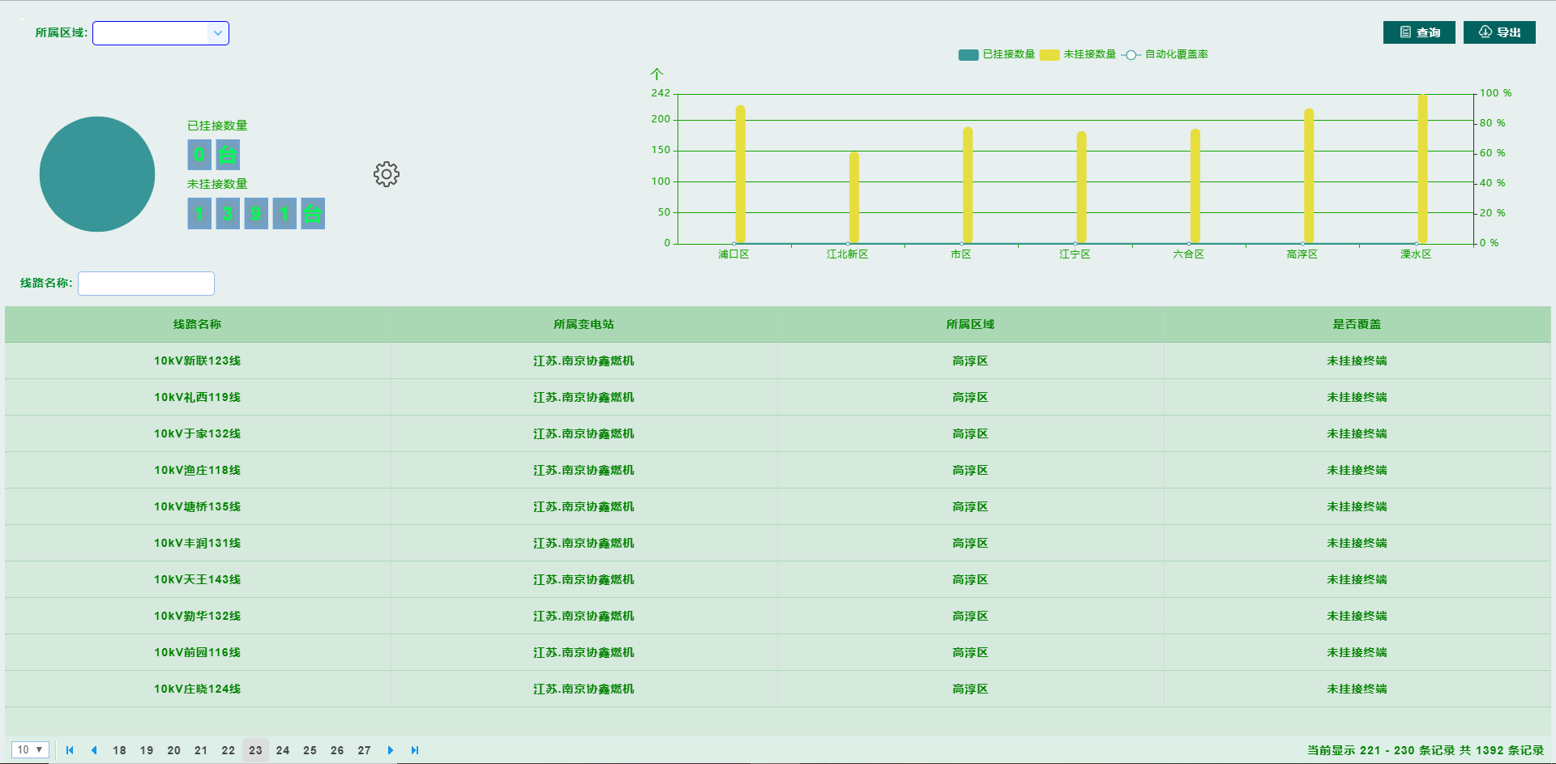

#### 3.7.3.1. 数据接口

数据接口一：

|  |  |  |
| --- | --- | --- |
| 接口功能 | 上方条形图与下方柱图数据接口（区域维度） | |
| 接口url | 10092/zdhzb/bjFafglController/getFafglByOrgid | |
| 入参 | | |
| 参数名 | | 参数含义 |
| bt | | 开始时间(yyyy-MM-dd) |
| et | | 结束时间(yyyy-MM-dd) |
| orgid | | 区域下拉框选择的区域id |
| qg | | 1:一级指标if_zf_gw=1且参与统计 3:参与统计 |
| 返回结果 | | |
| 结果结构 | | 数据内容 |
|  | | |
| 关键技术点：返回结果里，  一、a，b，c分别和legendList里的一一对应，对应了柱图需要的数据  二、返回结果的数组最后一组数据，num里的数据与里面的name一一对应，对应了条形图的数据 | | |

数据接口二：

|  |  |  |
| --- | --- | --- |
| 接口功能 | 自动化覆盖率明细接口（设备维度） | |
| 接口url | 10092/zdhzb/ZdhfglController/getZdhfglMx | |
| 入参 | | |
| 参数名 | | 参数含义 |
| bt | | 开始时间(yyyy-MM-dd) |
| et | | 结束时间(yyyy-MM-dd) |
| orgid | | 区域下拉框选择的区域id |
| qg | | 1:一级指标if_zf_gw=1且参与统计 3:参与统计 |
| 返回结果 | | |
| 结果结构 | | 数据内容 |
| Easyui表格需要的返回格式 | | |
| 关键技术点： | | |

## 3.8 融合终端安装进度

### 3.8.1 数据表

|  |  |
| --- | --- |
| 相关字段 |  |
| Fusion_term_install_install融合终端安装计划 | |
| Area_id | 区域id |
| install_plan_num | 计划安装数 |
| **iot_device iot设备表** | |
| rely_type | 关联业务类型 |
| rely_id | 关联设备id |
| connect_mode | 接入方式 |
| **Dms_tr_device 配网配变表** | |
| Id | 配变id |

### 3.8.2 逻辑

#### 3.8.2.1 计算公式

融合终端安装进度=已安装数量/计划安装数量

已安装sql：select tr.id as trid,tr.name as trname,qy.id as qyid,qy.name as qyname,fe.id as feid,fe.name as fename,st.id as stid,st.name as stname,ft.id as ftid,ft.dev_name as ftname

from d5000.iot_device ft

left join d5000.dms_tr_device tr on tr.id=rely_id and rely_type=3

left join osp.device_auth_manage auth on tr.id=auth.deviceid

left join osp.isc_baseorg qy on auth.orgid=qy.id

left join d5000.dms_feeder_device fe on tr.feeder_id=fe.id

left join d5000.substation st on fe.st_id=st.id

where connect_mode=1 and qy.id in (select id from osp.isc_baseorg g start with id='338a888e74566fda017456cab8e40012' connect by prior g.id=g.parent_id)

计划安装sql:select area_id,install_plan_num from D5000.FUSION_TERM_INSTALL_PLAN where 1=1 and area_id in (select id from osp.isc_baseorg g start with id='338a888e74566fda017456cab8e40012' connect by prior g.id=g.parent_id)

### 3.8.3 页面设计

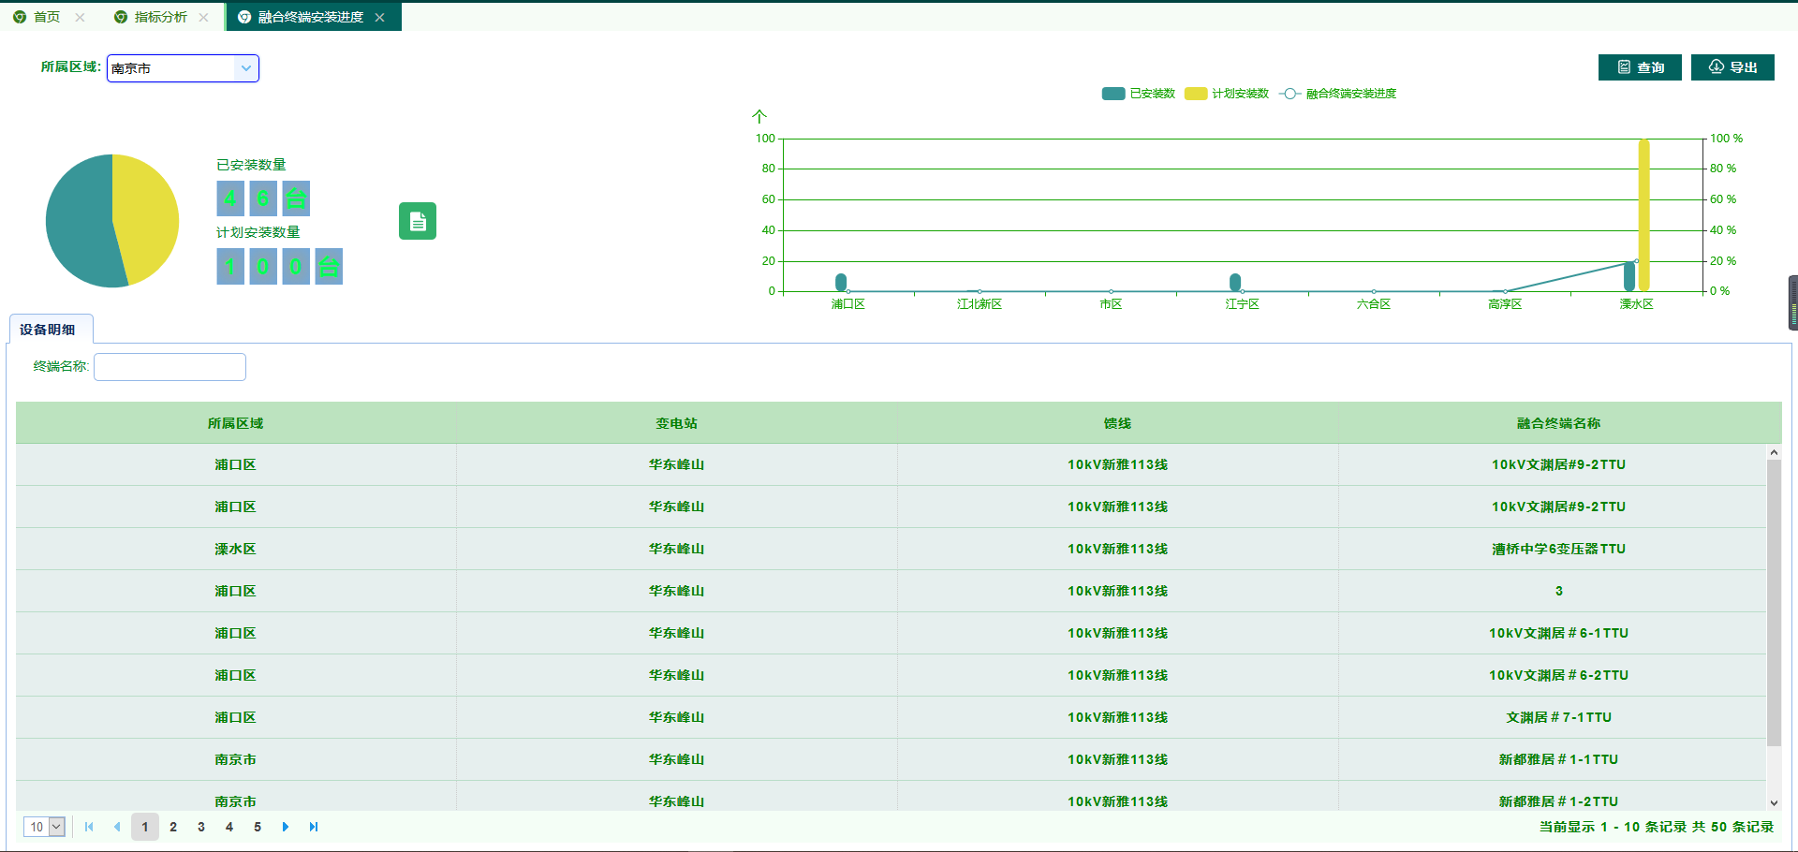

## 3.9 融合终端覆盖率

### 3.9.1 数据表

|  |  |
| --- | --- |
| 相关字段 |  |
| **iot_device iot设备表** | |
| rely_type | Iot业务类型(3,配网变压器) |
| rely_id | 关联设备id |
| connect_mode | 接入方式 |
| **Dms_tr_device 配网配变表** | |
| Id | 配变id |

### 3.9.2 逻辑

#### 3.9.2.1 计算公式

融合终端安装进度=已挂接配变数量/配变总数量

已覆盖sql：select a.ID , c.ORGID,a.DEV_NAME as TTUNAME,fe.name as fename,b.name as trname,b.id as trid,a.dev_label,qy.name as qyname,fe.id as feid from d5000.iot_device a left join d5000.dms_tr_device b on a.RELY_ID = b.ID left join osp.device_auth_manage c on b.ID = c.DEVICEID left join osp.isc_baseorg qy on qy.id = c.orgid left join d5000.dms_feeder_device fe on b.feeder_id=fe.id where a.connect_mode = 1 and a.is_valid = 1 and a.run_state = 1 and c.ORGID is not null

总数sql:select d.id as qyid , a.NAME as ARAENAME, a.GRAPH_NAME , fe.name as FEEDERNAME, d.NAME as ORGNAME,tr.name as trname from d5000.dms_tr_device tr left join d5000.low_voltage_area a on tr.low_area_id=a.id left join osp.device_auth_manage c on tr.id = c.deviceid left join osp.isc_baseorg d on c.orgid = d.id left join d5000.dms_feeder_device fe on fe.id=tr.feeder_id where d.id is not null

### 3.9.3 页面设计

## 3.10 容器运行率

### 3.10.1 数据表

|  |  |
| --- | --- |
| 相关字段 |  |
| IOT_CONTAINER_INFO **容器信息表** | |
| Id | 容器id |
| IOT_CONTAINER_DEVICE **容器运行情况表** | |
| CONTAINER_ID | 容器id |
| DEVICE_ID | **iot设备表的id** |
| run_status | **容器运行状态**  **Start 在运行**  **Stop 不在运行** |
| create_time | **发生时间** |
| **iot_device iot设备表** | |
| rely_type | Iot业务类型(3,配网变压器) |
| rely_id | 关联设备id |
| connect_mode | 接入方式 |
| **Dms_tr_device 配网配变表** | |
| Id | 配变id |

### 3.10.2 逻辑

#### 3.10.2.1 计算公式

容器运行率=容器运行数量/容器总数量

sql：select ici.id as iciid,ici.CONTAINER_NAME as iciname,iot.id as zdid,iot.dev_name,qy.id as qyid,qy.name as qyname,fe.id as feid,fe.name as fename,

icd.run_status,icd.create_time from d5000.IOT_CONTAINER_INFO ici

left join d5000.IOT_CONTAINER_DEVICE icd on ici.id=icd.CONTAINER_ID

left join d5000.iot_device iot on icd.DEVICE_ID=iot.id and connect_mode=1

left join d5000.dms_tr_device tr on tr.id=iot.rely_id and iot.rely_type=3

left join osp.device_auth_manage auth on tr.id=auth.deviceid

left join osp.isc_baseorg qy on auth.orgid=qy.id

left join d5000.dms_feeder_device fe on tr.feeder_id=fe.id

left join d5000.substation st on fe.st_id=st.id

where 1=1 and qy.id in (select id from osp.isc_baseorg g start with id='338a888e74566fda017456cab8e40012' connect by prior g.id=g.parent_id)

### 3.10.3 页面设计

## 3.11 APP运行率

### 3.11.1 数据表

|  |  |
| --- | --- |
| 相关字段 |  |
| IOT_APP_INFO **APP信息表** | |
| Id | 容器id |
| IOT_APP_DEVICE **APP运行情况表** | |
| APP_ID | APPid |
| DEVICE_ID | **iot设备表的id** |
| run_status | **容器运行状态** |
| create_time | **发生时间** |
| **iot_device iot设备表** | |
| rely_type | Iot业务类型(3,配网变压器) |
| rely_id | 关联设备id |
| connect_mode | 接入方式 |
| **Dms_tr_device 配网配变表** | |
| Id | 配变id |

### 3.11.2 逻辑

#### 3.11.2.1 计算公式

APP运行率=APP运行数量/APP总数量

sql：select ipi.id as ipiid,ipi.FILE_NAME as ipiname,iot.id as zdid,iot.dev_name,qy.id as qyid,qy.name as qyname,fe.id as feid,fe.name as fename,

ipd.run_status,ipd.create_time from d5000.IOT_APP_INFO ipi

left join d5000.IOT_APP_DEVICE ipd on ipi.id=ipd.APP_ID

left join d5000.iot_device iot on ipd.DEVICE_ID=iot.id and connect_mode=1

left join d5000.dms_tr_device tr on tr.id=iot.rely_id and iot.rely_type=3

left join osp.device_auth_manage auth on tr.id=auth.deviceid

left join osp.isc_baseorg qy on auth.orgid=qy.id

left join d5000.dms_feeder_device fe on tr.feeder_id=fe.id

left join d5000.substation st on fe.st_id=st.id where 1=1 and qy.id in (select id from osp.isc_baseorg g start with id='338a888e74566fda017456cab8e40012' connect by prior g.id=g.parent_id)

### 3.11.3 页面设计

## 3.12 端设备在线率

### 3.12.1 数据表

低压投退记录表d5000.dms_dy_temm_gk_end

|  |  |  |  |  |
| --- | --- | --- | --- | --- |
| 字段 | 中文名 | 类型 | 长度 | 备注 |
| Dev_id | 设备ID | Number | 32 |  |
| Dev_type | 设备类型 | Varchar | 10 |  |
| Occur_time | 发生时间 | Varchar | 50 |  |
| Mill_second | 毫秒数 | Number | 3 |  |
| Status | 状态 | Char | 1 | 1：投入；4：退出 |
| cause | 投退原因 | Varchar | 255 |  |

低压历史在线率表d5000.dms_dy_tem_his_stat_end

|  |  |  |  |  |
| --- | --- | --- | --- | --- |
| 字段 | 中文名 | 类型 | 长度 | 备注 |
| Term_id | 设备ID | Number | 20 |  |
| Term_type | 设备类型 | Number | 20 |  |
| On_time | 在线时长 | char |  |  |
| Out_time | 离线时长 | date |  |  |
| On_line_rate | 在线率 | date |  |  |
| On_Num | 投入次数 | float |  |  |
| Out_num | 退出次数 | varchar | 64 |  |
| Recent_status | 最近一次状态 | varchar | 64 |  |
| Recent_date | 最近一次日期 | varchar | 64 |  |
| Recent_time | 最近一次状态持续时间 | varchar | 64 |  |
| First_status | 当天首次发生的状态 | varchar | 64 |  |
| First_date | 当天首次发生的状态时间 | varchar | 64 |  |
| First_time | 当天首次发生的状态持续时间 | varchar | 64 |  |
| Create_time | 创建时间 | varchar | 64 |  |
| Bak_1 | 备用1 | varchar | 64 |  |
| Bak_2 | 备用2 | varchar | 64 |  |
| Bak_3 | 备用3 | varchar | 64 |  |

### 3.11.2 逻辑

#### 3.12.2.1终端投退判定

定时任务每天凌晨执行，根据边设备的投退记录判定端设备的投退记录，然后将判定之后的投退记录保存到d5000.dms_dy_temm_gk_end表中，供计算历史在线率使用，具体的判定逻辑如下：

首先查询出前一天的边设备告警记录从es中获取（索引alarm*），将查询到的端设备告警记录根据边设备归并，将同一个边设备记录放在一起。

把前一天所有的边设备投退记录查询出来并排序，这里需要把边设备的告警和iot_device关联，将查询出来的边设备投退记录也同样进行归并处理，将同一个边设备的投退记录放入同一个集合中，之后将一天都没有投退的边设备补充到对应的投退记录集合中，这样的边设备要去查当天之前最近一次的投退记录来确定当天的边设备投退状态，以补充到集合中。

在生成端设备的投退记录之前要清空前一天生成的投退记录，否则表中的内容会越来越多影响后面计算历史在线率的效率，开始生成端设备的投退记录，取出边设备的投退记录集合，将边设备的投入时间段和退出时间段分别放在两个集合中，一个是投入时间段集合，一个是退出时间段集合，投入时间段内所有的低压告警记录都直接作为端设备投退记录保存到端设备投退记录表d5000.dms_dy_temm_gk_end中；退出时间段需要判定退出开始时间之前是否存在端的告警记录，如果存在告警记录且是投入状态，则要补充两条端的投退记录到端设备投退记录表中，原因是TTU导致的退出和TTU导致的投入；如果边设备退出开始时间之前没有端的告警记录则要去es中查询边退出开始时间最近的低压告警状态，以确定是否要补充端投退记录，如果是退出状态不需要补投退记录，如果是投入状态补充两条端投退记录，原因为TTU导致的退出和TTU导致的投入。

最后还要补充一天都没有告警的端的投退记录，取没有告警的端的最近时间的告警记录，判断投退状态，如果是投入状态需要将该端设备对应的所有的当天的边投退记录都补充为端投退记录，如果是退出状态则不需要补充。

计算历史在线率的定时任务沿用边的历史在线率的计算方法。

#### 3.12.2.2在线离线时间判定

每天凌晨3点，对前一天的投退记录进行计算。

终端在某一时间范围内的投入、退出记录有多种情况；下面以7月1日一天作为时间范围举例说明各种投退记录情况下的计算方法

1. 当天投退状态有多条记录的情况，第一个状态为投入

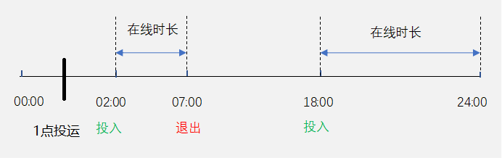

计算方法：

1:00~02:00时间段终端为离线状态（若不在当天投运则离线时间0点到2点）

02:00~07:00时间段终端为在线状态，在线时长5小时

07:00~18:00时间段终端为离线状态

18:00~24:00时间段终端为在线状态，在线时长6小时

在线总时长为：5小时+6小时= 11小时

1. 当天有多条投退记录的情况，第一个状态为退出

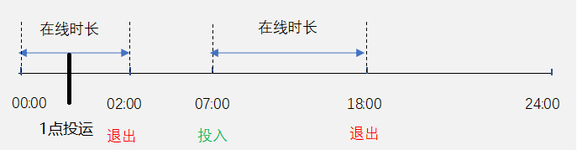

计算方法：

01:00~02:00时间段终端为在线状态，在线时长1小时（若不在当天投运则在线时间0点到2点）

02:00~07:00时间段终端为离线状态

07:00~18:00时间段终端为在线状态，在线时长11小时

18:00~24:00时间段终端为离线状态

在线总时长为：2小时+11小时= 13小时

1. 当天有多条投退记录，投退记录有缺失的情况

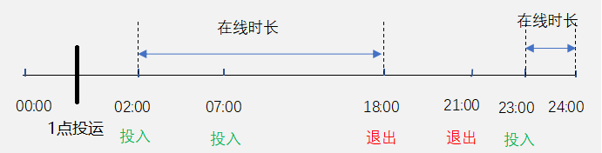

计算方法：

01:00~02:00 时间段终端为离线状态（若不在当天投运则离线时间0点到2点）

02:00~18:00时间段终端为在线状态，在线时长16小时

18:00~23:00时间段终端为离线状态

23:00~24:00时间段终端为在线状态，在线时长为1小时

在线总时长为：16小时+1小时= 17小时

1. 当天只有一条投入记录的情况

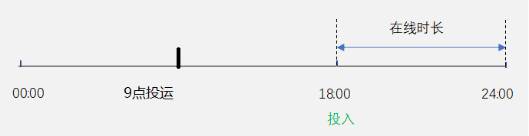

计算方法：

09:00~18:00时间段终端为离线状态（若不在当天投运则离线时间0点到18点）

18:00~24:00时间段终端为在线状态，在线时长6小时

在线总时长为：6小时

1. 当天只有一条退出记录的情况

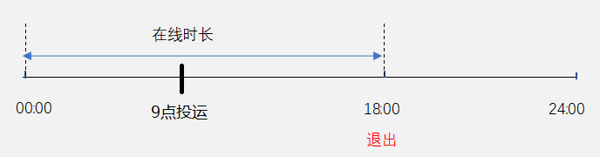

计算方法：

09:00~18:00时间段内终端为在线状态，在线时长为9小时（若不在当天投运则在线时间0点到18点）

18:00~24:00时间段终端为离线状态

在线总时长为：18小时

1. 当天没有投退记录的情况

当天没有任务投退记录的终端，查询离7月1日最近一天终端投退记录，

最近一次状态为退出

在线总时长为：0小时

最近一次状态为投入

在线总时长为：24小时

## 3.13 边设备在线率

### 3.13.1 数据表

|  |  |
| --- | --- |
| 相关字段 |  |
| term_his_stat_pdwyzz **边设备投退时长表** | |
| On_time | 在线时长 |
| Out_time | 离线时长 |
| **iot_device iot设备表** | |
| rely_type | Iot业务类型(3,配网变压器) |
| rely_id | 关联设备id |
| connect_mode | 接入方式 |
| Id | id |
| **Dms_tr_device 配网配变表** | |
| Id | 配变id |

### 3.13.2 逻辑

边设备term_his_stat_pdwyzz这张表的数据由其他程序维护，这边不再累述。

#### 3.13.2.1 计算公式

边设备在线率=所有边设备在线时长/所有设备应在线时长

### 饼图柱图数据来源

#### 第一步：

查询出融合终端和组织的关系，sql如下**（此处来自缓存数据，半小时更新一次）**

**select**

a.ID ,

c.ORGID ,

a.DEV_NAME **as** TTUNAME,

fe.name **as** fename ,

b.name **as** trname ,

b.id **as** trid

**from**

d5000.dms_tr_device b

**left** **join** d5000.iot_device a

**on**

a.RELY_ID = b.ID

**and** a.connect_mode = 1

**and** a.is_valid = 1

**and** a.run_state = 1

**left** **join** d5000.dms_feeder_device fe

**on**

fe.id = b.feeder_ID

**left** **join** osp.device_auth_manage c

**on**

fe.ID = c.DEVICEID

**where**

1 =1

**and** c.ORGID **is** **not** **null**

#### 第二步

统计时间段内融合终端的在线离线时长，sql如下

**select** term_id **as** sideId,sum(ON_TIME), sum(OUT_TIME) **from** d5000.term_his_stat_pdwyzz gj

**where** create_time>=' 00:00:00' **and** create_time<=' 23:59:59' **group** **by** term_id

#### 第三步

查询时间段内各区域长期离线的融合终端数量，此数量不参与计算，只展示，sql如下

**select**

orgid,

count(id)

**from**

(

**select** **distinct**

t2.id,

t3.orgid

**from**

(

**select**

sideId,

count(tccs) **as** tczcis

**from**

(

**select**

term_id **as** sideId,

count(*) **as** tccs

**from**

d5000.term_his_stat_pdwyzz

**where**

CREATE_TIME>='2021-01-01 00:00:00'

**and** CREATE_TIME<='2021-09-30 23:59:59'

**and** FIRST_STATUS=1

**and** FIRST_TIME >=259200000

**group** **by**

term_id

**union**

**select**

term_id,

count(*) **as** tccs

**from**

d5000.term_his_stat_pdwyzz

**where**

CREATE_TIME >='2021-01-01 00:00:00'

**and** CREATE_TIME <='2021-09-30 23:59:59'

**and** RECENT_STATUS =4

**and** FIRST_STATUS **is** **null**

**and** RECENT_TIME >=259200000

**group** **by**

term_id

)

ll

**group** **by**

sideId

)

t1

**right** **join** d5000.iot_device t2

**on**

t1.sideId =t2.id

**and** connect_mode=1

**left** **join** d5000.dms_tr_device tr

**on**

tr.id =t2.rely_id

**and** t2.rely_type=3

**left** **join** osp.device_auth_manage t3

**on**

tr.id=t3.deviceid

**where**

1 =1

**and** t3.orgid **in**

(

**select**

id

**from**

osp.isc_baseorg g **start**

**with** id='338a888e74566fda017456cab8e40012' **connect** **by** **prior** g.id=g.parent_id

)

**and** t1.tczcis **is** **not** **null**

**and** t2.id **is** **not** **null**

)

l

**group** **by**

orgid

#### 第四步

通过1,2求出查询时间段内各区域终端的在线离线总时长，得出各区域融合终端在线率，从而展示饼图柱图信息

### 明细数据

#### 求每个终端的基本信息以及在线离线时长等

**select**

qy.id **as** qyid ,

qy.name **as** qyname,

sideDev.id **as** sideId,

sideDev.dev_name ,

fe.id **as** feid ,

fe.name **as** fename ,

sum(ON_TIME) ,

sum(OUT_TIME) ,

SUM(ON_NUM) ,

SUM(OUT_NUM) ,

sideDev.dev_label

**from**

d5000.term_his_stat_pdwyzz gj

**left** **join** d5000.iot_device sideDev

**on**

gj.term_id =sideDev.id

**and** connect_mode=1

**left** **join** d5000.dms_tr_device tr

**on**

tr.id =sideDev.rely_id

**and** sideDev.rely_type=3

**left** **join** osp.device_auth_manage auth

**on**

tr.id=auth.deviceid

**left** **join** osp.isc_baseorg qy

**on**

auth.orgid=qy.id

**left** **join** d5000.dms_feeder_device fe

**on**

tr.feeder_id=fe.id

**left** **join** d5000.substation st

**on**

fe.st_id=st.id

**where**

1 =1

**and** qy.id **in**

(

**select**

id

**from**

osp.isc_baseorg g **start**

**with** id='338a888e74566fda017456cab8e40012' **connect** **by** **prior** g.id=g.parent_id

)

**and** create_time>='2021-01-01 00:00:00'

**and** create_time<='2021-09-30 23:59:59'

**and** on_time **is** **not** **null**

**and** OUT_TIME **is** **not** **null**

**group** **by**

qy.id ,

qy.name ,

sideDev.id ,

sideDev.dev_name,

fe.id ,

fe.name ,

sideDev.dev_label

#### 求长期离线的具体终端

sql如下：

**select** **distinct**

t2.id **as** sbid

**from**

(

**select**

sideId,

count(tccs) **as** tczcis

**from**

(

**select**

term_id **as** sideId,

count(*) **as** tccs

**from**

d5000.term_his_stat_pdwyzz

**where**

FIRST_STATUS=1

**and** CREATE_TIME>='2021-01-01 00:00:00'

**and** CREATE_TIME<='2021-09-30 23:59:59'

**and**

(

FIRST_TIME/3600000

)

>=72

**group** **by**

term_id

**union**

**select**

term_id,

count(*) **as** tccs

**from**

d5000.term_his_stat_pdwyzz

**where**

FIRST_STATUS **is** **null**

**and** RECENT_STATUS =4

**and** CREATE_TIME >='2021-01-01 00:00:00'

**and** CREATE_TIME <='2021-09-30 23:59:59'

**and**

(

RECENT_TIME/3600000

)

>=72

**group** **by**

term_id

)

ll

**group** **by**

sideId

)

t1

**right** **join** d5000.iot_device t2

**on**

t1.sideId =t2.id

**and** connect_mode=1

**left** **join** d5000.dms_tr_device tr

**on**

tr.id =t2.rely_id

**and** t2.rely_type=3

**left** **join** osp.device_auth_manage t3

**on**

tr.id=t3.deviceid

**where**

1 =1

**and** t3.orgid **in**

(

**select**

id

**from**

osp.isc_baseorg g **start**

**with** id='338a888e74566fda017456cab8e40012' **connect** **by** **prior** g.id=g.parent_id

)

**and** t1.tczcis **is** **not** **null**

**and** t2.id **is** **not** **null**

#### 求每个终端最近一次的状态和发生该状态变化的时间

**select**

*

**from**

(

**select**

term_id ,

recent_status,

recent_date ,

row_number() **over** (**partition** **by** gj.term_id **order** **by** gj.create_time **asc**) rn

**from**

d5000.term_his_stat_pdwyzz gj

**where**

1 =1

**and** gj.create_time>='2021-01-01 00:00:00'

**and** gj.create_time<='2021-09-30 23:59:59'

)

**where**

rn=1

### 每日指标数据

#### 求查询区域内每天的在线离线时长

**select**

to_char(create_time, 'yyyy-MM-dd'),

count(sideDev.id) ,

sum(ON_TIME) ,

sum(OUT_TIME) ,

SUM(ON_NUM) ,

SUM(OUT_NUM)

**from**

d5000.term_his_stat_pdwyzz gj

**left** **join** d5000.iot_device sideDev

**on**

gj.term_id =sideDev.id

**and** connect_mode=1

**left** **join** d5000.dms_tr_device tr

**on**

tr.id =sideDev.rely_id

**and** sideDev.rely_type=3

**left** **join** osp.device_auth_manage auth

**on**

tr.id=auth.deviceid

**left** **join** osp.isc_baseorg qy

**on**

auth.orgid=qy.id

**left** **join** d5000.dms_feeder_device fe

**on**

tr.feeder_id=fe.id

**left** **join** d5000.substation st

**on**

fe.st_id=st.id

**where**

1 =1

**and** qy.id **in**

(

**select**

id

**from**

osp.isc_baseorg g **start**

**with** id='338a888e74566fda017456cab8e40012' **connect** **by** **prior** g.id=g.parent_id

)

**and** create_time>='2021-01-01 00:00:00'

**and** create_time<='2021-09-30 23:59:59'

**and** on_time **is** **not** **null**

**and** OUT_TIME **is** **not** **null**

**group** **by**

create_time

**order** **by**

create_time

#### 求查询区域内每天的长期离线终端数量统计

**select**

count(**distinct** t2.id ),

to_char(create_time, 'yyyy-MM-dd')

**from**

(

**select**

sideId ,

count(tccs) **as** tczcis,

CREATE_TIME

**from**

(

**select**

term_id **as** sideId,

count(*) **as** tccs ,

CREATE_TIME

**from**

d5000.term_his_stat_pdwyzz

**where**

FIRST_STATUS=1

**and** CREATE_TIME>='2021-01-01 00:00:00'

**and** CREATE_TIME<='2021-09-30 23:59:59'

**and**

(

FIRST_TIME/3600000

)

>=72

**group** **by**

term_id,

CREATE_TIME

**union**

**select**

term_id ,

count(*) **as** tccs,

CREATE_TIME

**from**

d5000.term_his_stat_pdwyzz

**where**

FIRST_STATUS **is** **null**

**and** RECENT_STATUS =4

**and** CREATE_TIME >='2021-01-01 00:00:00'

**and** CREATE_TIME <='2021-09-30 23:59:59'

**and**

(

RECENT_TIME/3600000

)

>=72

**group** **by**

term_id,

CREATE_TIME

)

l

**group** **by**

sideId,

CREATE_TIME

)

t1

**right** **join** d5000.iot_device t2

**on**

t1.sideId =t2.id

**and** connect_mode=1

**left** **join** d5000.dms_tr_device tr

**on**

tr.id =t2.rely_id

**and** t2.rely_type=3

**left** **join** osp.device_auth_manage t3

**on**

tr.id=t3.deviceid

**where**

1 =1

**and** t3.orgid **in**

(

**select**

id

**from**

osp.isc_baseorg g **start**

**with** id='338a888e74566fda017456cab8e40012' **connect** **by** **prior** g.id=g.parent_id

)

**and** t1.tczcis **is** **not** **null**

**and** t2.id **is** **not** **null**

**group** **by**

CREATE_TIME

### 3.13.3 页面设计

# 后台定时任务数据计算

## 4.1 终端在线率

### 4.1.1 数据表

dms_terminal_info，alarm.dms_comm_tem_gk,dms_com_terminal

|  |  |
| --- | --- |
| **dms_terminal_info**配网终端信息表 | |
| id | 终端ID |
| name | 终端名称 |
| para7 | 投运时间 |
| if_stat_static | 是否通讯状态统计 |
| **alarm.dms_comm_tem_gk**配网通讯终端工况登录表 | |
| occur_time | 发生时间 |
| status | 状态字,1，投入 4，退出 |
| feeder_id | 馈线ID |
| **Areaindexinfo_new**区域表 | |
| id | 标识 |
| parent_id | 父区域orgid |
| **osp.device_auth_manage** | |
| orgid | 所属区域orgid |
| deviceid | 馈线Id |

### 4.1.2 逻辑

#### 4.1.2.1 计算公式

终端历史在线率是相对于时间段的来说的，所以时间范围是必须确定的，通过时间段内投入，退出的时间记录，来计算终端在线时长；时间范围总时长为统计时长；

在线时长=所有投入时间到下次的退出时间的时长总和

在线率 =在线时长/统计时长

终端在某一时间范围内的投入、退出记录有多种情况；下面以7月1日一天作为时间范围举例说明各种投退记录情况下的计算方法

1. **当天投退状态有多条记录的情况，第一个状态为投入**



计算方法：

1:00~02:00时间段终端为离线状态（若不在当天投运则离线时间0点到2点）

02:00~07:00时间段终端为在线状态，在线时长5小时

07:00~18:00时间段终端为离线状态

18:00~24:00时间段终端为在线状态，在线时长6小时

在线总时长为：5小时+6小时= 11小时

在线率为：11小时/24小时*100= 45.83（%）

1. **当天有多条投退记录的情况，第一个状态为退出**



计算方法：

01:00~02:00时间段终端为在线状态，在线时长1小时（若不在当天投运则在线时间0点到2点）

02:00~07:00时间段终端为离线状态

07:00~18:00时间段终端为在线状态，在线时长11小时

18:00~24:00时间段终端为离线状态

在线总时长为：2小时+11小时= 13小时

在线率为：13小时/24小时*100= 54.17（%）

1. **当天有多条投退记录，投退记录有缺失的情况**



计算方法：

01:00~02:00 时间段终端为离线状态（若不在当天投运则离线时间0点到2点）

02:00~18:00时间段终端为在线状态，在线时长16小时

18:00~23:00时间段终端为离线状态

23:00~24:00时间段终端为在线状态，在线时长为1小时

在线总时长为：16小时+1小时= 17小时

在线率为：17小时/24小时*100= 70.83（%）

1. **当天只有一条投入记录的情况**



计算方法：

09:00~18:00时间段终端为离线状态（若不在当天投运则离线时间0点到18点）

18:00~24:00时间段终端为在线状态，在线时长6小时

在线总时长为：6小时

在线率为：6小时/24小时*100= 25（%）

1. **当天只有一条退出记录的情况**



计算方法：

09:00~18:00时间段内终端为在线状态，在线时长为9小时（若不在当天投运则在线时间0点到18点）

18:00~24:00时间段终端为离线状态

在线总时长为：18小时

在线率为：18小时/24小时*100= 75（%）

1. **当天没有投退记录的情况**

当天没有任务投退记录的终端，查询离7月1日最近一天终端投退记录，

1. 最近一次状态为退出

在线总时长为：0小时

在线率为：0小时/24小时*100= 0（%）

1. 最近一次状态为投入

在线总时长为：24小时

在线率为：24小时/24小时*100= 100（%）

以上6种情况计算的是7月1日当天各种情况下在线率计算，针对多天的情况算法一样适用，例如查询7月1日到7月31日的终端在线率，一样分为这6中情况；

在线率的计算就是在线时长在统计时长中的占比，所有必须确认统计时间范围得出统计时长；在根据投退记录得出真实的在线时长即可计算；

终端6月1日投入，到7月1日仍没有退出过，那么终端在6月1日到7月1日时间范围内在线率为100%；计算1月1日到7月1日的终端在线率，那么该终端也是100%，总时长只有1个月；

#### 4.1.2.2 对公式的特别说明

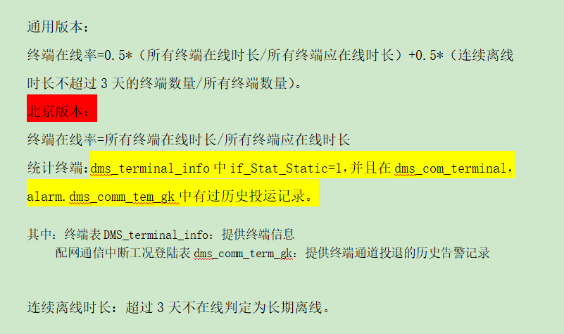

上面计算公式提到的只算50%权重，另外的50%算平均在线率存在选择时间越长则在线率越低的情况，原因在于：在你选择的时间段内，时间跨度越长，发生过长期离线的情况越多，那么就会出现这么种情况：

查1号终端总数100，长期离线数5，查2号终端总数103，长期离线数5，则这两天的

所有终端数量：103~203，长期离线数量：5~10；其中所有终端数量是这两天所有参与过计算时长的终端的数量，不是终端信息表的总数。

### 4.1.3 数据接口

定时任务计算，只返回成功还是失败

终端在线率是在周典典计算的数据基础上进行进一步计算，在保证term_his_stat表里已经有了当日终端的投退记录后，其可以通过下方的地址运行计算历史数据，之后每天晚上会计算前一天数据写进数据库， 10092/zdhzb/ExcuteTask/startZdzxl

## 4.2 遥控成功率

### 4.2.1 数据表

|  |  |
| --- | --- |
| **dms_terminal_info**配网终端信息表 | |
| id | 终端ID |
| if_stat_static | 是否通讯状态统计 |
| 相关字段(dms_send_dc) | 配网下行遥控信息表 |
| psid | 数据点名 |
| **alarm.dms_op_ctrl**配网控制操作告警表 | |
| occur_time | 发生时间 |
| content | 内容 |
| status | 7，成功 6 失败 |
| meas_id | 量测ID |

### 4.2.2 逻辑

#### 4.2.2.1 计算公式

遥控成功率明细（时间、结果、遥控明细）

符合以下条件的为遥控成功记录。

a) 遥控成功之前有对应的遥控执行记录。

b) 遥控成功之前有对应的SOE和对应的遥信变位记录。

符合以下条件的遥控失败记录。

a) 五分钟内，遥控失败一次或两次且之后没有遥控成功记录的，算一次遥控失败。

b) 五分钟内，遥控失败两次以上的算一次遥控失败。

1）统计两个域的数据，一个if_zf_gw（新一代主站暂时没有）,一个if_stat_static（是否参与终端统计）

判断是否有if_zf_gw该域，若无则统计if_stat_static为1 的所有数据：

select column_id from sys_column_info where table_id=13510 and column_name_eng='if_zf_gw

2）查询数据

查询在统计范围和指定的时间内，控制操作告警表中量测id、发生时间，状态和内容，并且该量测id要在配网下行遥控信息表中有记录。

select meas_id,occur_time,a.status,content from

(select * from alarm.dms_op_ctrl where status in (6,7)

and occur_time>=to_date(starttime,'yyyy-mm-dd hh24:mi:ss')

and occur_time<to_date(endtime,'yyyy-mm-dd hh24:mi:ss')

andtrunc(bit_op_and(meas_id,(power(2,16)-1)*power(2,48))/power(2,48))=13502) a left join dms_send_dc b on meas_id=psid where b.tem_id in

(select id from dms_terminal_info where bit_op_and(if_zf_gw or if_stat_static,1)=1) order by meas_id,occur_time

3）计算遥控成功和失败的记录

首先判断符合失败条件的所有记录。

其它根据sql查询结果得出遥控失败或者成功。

#### 4.2.2.2 特别说明

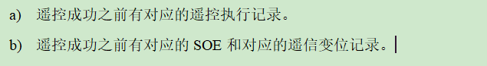

1. 这边dms_op_ctrl已经帮我过滤掉了。
2. dms_op_ctrl里成功的记录不会过滤，失败的才会合并
3. 指标分析里，遥控成功率遥控的数据，四区是查的dms_op_ctrl，不是dms_yx_bw，若发现数据不对应，这边不负责。

### 4.2.3 数据接口

定时任务计算，只返回成功还是失败

遥控成功率，可以通过以下地址计算历史数据， 10092/zdhzb/ExcuteTask/startYksuccess

## 4.3 遥控使用率

### 4.3.1 数据表

数据表：dms_cb_device，alarm.dms_yx_bw，dms_send_dc，dms_fes_yx_define，dms_channel_info

|  |  |
| --- | --- |
| **dms_terminal_info**配网终端信息表 | |
| id | 终端ID |
| if_stat_static | 是否通讯状态统计 |
| **alarm.dms_yx_bw**配网遥信变位告警表 | |
| yx_id | 遥信ID |
| occur_time | 发生时间 |
| content | 内容 |
| status | 1,分闸  2合闸  24变位（遥控） |
| **dms_send_dc**配网下行遥控信息表 | |
| psid | 数据点名 |
| **dms_fes_yx_define**配网前置遥信定义表 | |
| yx_id | 遥信ID |
| **dms_channel_info**配网通道表 | |
| id | 通道ID |
| **dms_cb_device**配网开关表 | |
| id | 开关ID号 |

### 4.3.2 逻辑

#### 4.3.2.1 计算公式

遥控使用率明细（时间、原因、开关类型、变位明细）；其中原因分为遥控和遥信变位。

其中过滤遥信变位抖动情况。

遥信变位次数：三遥开关的遥信变位过滤抖动之后的次数。

遥信变位过滤抖动：

a) 15s内变位次数达4次及以上。

b) 15s内变位次数4次以下的，连续的分或合合并为一条。

c) b中合并成不同两条想个时间在3s内过滤掉

查询过程如下：

1）统计两个域的数据，一个if_zf_gw（新一代主站暂时没有）,一个if_stat_static（是否参与终端统计）

判断是否有if_zf_gw该域，若无则统计if_stat_static为1 的所有数据：

select column_id from sys_column_info where table_id=13510 and column_name_eng='if_zf_gw

2）查询所有设备对应开关类型

select id,decode(display_value,null,'未知',display_value) from dms_cb_device

left join (select actual_value,display_value from sys_menu_info where menu_name=

(select menu_name from sys_column_info where table_id=13502 and column_name_eng='brk_type'))onactual_value=brk_type order by id

3）查询满足条件的遥信变位告警表数据

select long2_to_long1(c.yx_id),occur_time,c.status,content from (select a.yx_id,a.status,content,occur_time from

(select yx_id,status,content,occur_time from alarm.dms_yx_bw where status in (1,2,24)

and occur_time>=to_date(startdate,'yyyy-mm-dd hh24:mi:ss')

and occur_time<=to_date(enddate, 'yyyy-mm-dd hh24:mi:ss')

and content not like '%(模拟)%'

and trunc(bit_op_and(yx_id,(power(2,16)-1)*power(2,48))/power(2,48))=13502 and trunc(bit_op_and(yx_id,(power(2,16)-1)*power(2,32))/power(2,32))=40) a left join dms_send_dc b on a.yx_id=b.psid where index_no>-1) c

left join dms_fes_yx_define d on c.yx_id=d.yx_id

left join dms_channel_info e on d.chan_id1=e.id where e.terminal_id in (select id from dms_terminal_info where bit_op_and(if_zf_gw or if_stat_static,1)=1) order by yx_id,occur_time

4）获取遥信map和遥控map，其中遥信map需要过滤遥信变位抖动。

getYxbwinfo（）;

yxmap数据对应原因：遥信变位

ykmap数据对应原因：遥控

### 4.3.3 数据接口

定时任务计算，只返回成功还是失败

遥控成功率，可以通过以下地址计算历史数据， 10092/zdhzb/ExcuteTask/startGetYkuseInfo

## 4.4 遥信正确率

### 4.4.1 数据表

数据表：alarm.dms_yx_bw，dms_fes_yx_define，dms_channel_info，dms_terminal_info，alarm.dms_yx_soe

|  |  |
| --- | --- |
| **alarm.dms_yx_bw**配网遥信变位告警表 | |
| yx_id | 遥信ID |
| occur_time | 发生时间 |
| content | 内容 |
| status | 1,分闸 2合闸, 24变位（遥控） |
| **dms_fes_yx_define**配网前置遥信定义表 | |
| yx_id | 遥信ID |
| **dms_channel_info**配网通道表 | |
| id | 通道ID |
| **dms_terminal_info**配网终端信息表 | |
| id | 终端ID |
| if_stat_static | 是否通讯状态统计 |
| **alarm.dms_yx_soe**配网SOE告警表 | |
| yk_id | 遥信ID |
| occur_time | 发生时间 |
| content | 内容 |
| status | 1,合 0，分 |

### 4.4.2 逻辑

#### 4.4.2.1 计算公式

遥信动作正确率明细（时间、结果、SOE明细）

其中结果显示有无SOE匹配。

遥信变位匹配SOE规则：

SOE时间早于遥信变位时间15s之内。

同样需要过滤遥信变位抖动，规则同上。

查询过程如下：

1）统计两个域的数据，一个if_zf_gw（新一代主站暂时没有）,一个if_stat_static（是否参与终端统计）

select column_id from sys_column_info where table_id=13510 and column_name_eng='if_zf_gw

2）从遥信变位告警表中查询数据

select a.yx_id,occur_time,a.status,content from

(select yx_id,status,content,occur_time from alarm.dms_yx_bw

where status in (1,2,24)

and occur_time>=to_date(starttime,'yyyy-mm-dd hh24:mi:ss')

and occur_time<=to_date(endtime,'yyyy-mm-dd hh24:mi:ss')

and content not like '%(模拟)%'

and trunc(bit_op_and(yx_id,(power(2,16)-1)*power(2,48))/power(2,48))=13502 and trunc(bit_op_and(yx_id,(power(2,16)-1)*power(2,32))/power(2,32))=40) a left join dms_fes_yx_define b on a.yx_id=b.yx_id

left join dms_channel_info c on chan_id1=c.id where c.terminal_id in

(select id from dms_terminal_info where bit_op_and(if_zf_gw or if_stat_static,1)=1) order by yx_id,occur_time

3）获取遥信map和遥控map

getYxbwinfo（）;

4）根据得到的遥信map和遥控map，将遥控map重新插入yxmap

5）从soe告警表中查询数据

select a.yx_id,occur_time,a.status,content from

(select yx_id,status,content,occur_time from alarm.dms_yx_soe

where status in (0,1)

and occur_time>=to_date(startdate,'yyyy-mm-dd hh24:mi:ss')

and occur_time<=to_date(enddate, 'yyyy-mm-dd hh24:mi:ss')

and content not like '%(模拟)%'

and trunc(bit_op_and(yx_id,(power(2,16)-1)*power(2,48))/power(2,48))=13502 and trunc(bit_op_and(yx_id,(power(2,16)-1)*power(2,32))/power(2,32))=40) a left join dms_fes_yx_define b on a.yx_id=b.yx_id

left join dms_channel_info c on chan_id1=c.id

where c.terminal_id in

(select id from dms_terminal_info where bit_op_and(if_zf_gw or if_stat_static,1)=1) order by yx_id,occur_time

6）根据SOE规则获取遥信正确率明细

### 4.4.3 数据接口

定时任务计算，只返回成功还是失败

遥控成功率，可以通过以下地址计算历史数据， 10092/zdhzb/ExcuteTask/startGetYxcorrectInfo

# 5、约束

1、国网指标、省网指标针对终端在线率，遥控成功率，遥控使用率，遥信正确率，用终端信息表的if_zf_gw(国网指标),if_stat_static(省网指标)字段过滤。

# 6、配置文件

## 6.1首页面主菜单配置

|  |  |  |
| --- | --- | --- |
| 指标分析 | ZBFX11 | /pdwyzz/zbfx/zbsy.html |

## 6.2 金仓库补充配置

达梦再执行数据除法运算的时候，例如select 538/(538+326) from dual 会返回0，这种情况在统计终端在线率的时候会影响到终端数的计算。应修改dm.ini配置文件配置文件中的CALC_AC_DECIMAL ，改为1.金仓待解决。

# 7 建表文件





